МИНИСТЕРСТВО ОБРАЗОВАНИЯ И НАУКИ

ХАРЬКОВСКИЙ НАЦИОНАЛЬНЫЙ УНИВЕРСИТЕТ РАДИОЭЛЕКТРОНИКИ

Кафедра ИИ

Дисциплина: Инженерия знаний

Отчет по лабораторной работе №2

Тема: «Создание продукционной системы при помощи CLIPS»

Выполнили: Проверил:

Ст. гр.КН-11-3 Золотухин О.В.

Бурлай А.

Миролюбова О.

Неблиенко М.

Харьков 2014

**Цель работы**:

Изучение способа представления продукций при помощи языка CLIPS, приобретения навыков по работе с системой CLIPS.

**Задание**:

На основе приведенных высказываний построить И/ИЛИ дерево, продукционные правила. При помощи процедуры прямого вывода необходимо ответить на вопрос «Где же Фред?». Составьте программу на языке CLIPS, которая бы осуществляла данный поиск. Высказывания: «Фред – это колли»; «Сэм – хозяин Фреда»; «Сегодня суббота»; «Холодно в субботу»; «Фред дрессированный»; «Спаниели – хорошие собачки, а колли такие же обученные»; «Если собака хорошая и имеет хозяина, тогда она находится рядом с хозяином»; «Если в субботу тепло, то Сэм находится в парке»; «Если в субботу не тепло, то Сэм находится в музее».

**И/ИЛИ граф**:

Местонахождение Фреда

Фред находится в парке

Фред находится в музее

Сэм находится в парке

Сэм находится в музее

Фред находится возле хозяина

Суббота

Не тепло

Суббота

У Фреда есть хозяин

Фред – хорошая собака

Тепло

Фред – колли

Фред – спаниель

Фред – тренированный

**Программа**:

(defrule start

=>

(assert (breed fred collie))

(assert (owner-of sam fred))

(assert (day-of-week saturday))

(assert (trained fred)))

(defrule weather

(day-of-week saturday)

=>

(assert (weather cold)))

(defrule good-dog

(or (breed ?dog spaniel) (and (breed ?dog collie) (trained ?dog)))

=>

(assert (good-dog ?dog)))

(defrule location-near-owner

(good-dog ?dog)

(owner-of ?owner ?dog)

(located ?owner ?location)

=>

(assert (located ?dog ?location)))

(defrule location-park

(owner-of sam ?dog)

(day-of-week saturday)

(weather warm)

=>

(assert (located sam park)))

(defrule location-museum

(owner-of sam ?dog)

(day-of-week saturday)

(weather ~warm)

=>

(assert (located sam museum)))

(defrule result

(located fred ?location)

=>

(printout t "Fred's location is "?location crlf))

**Результат выполнения**:

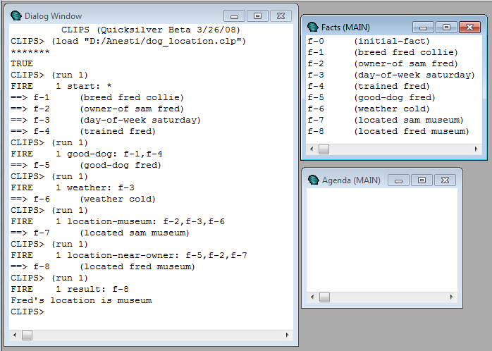

**Выводы**:

В данной лабораторной работе мы изучили способ представления продукций при помощи языка CLIPS и приобрели навыки по работе с системой CLIPS.